

Рыбалка и охота в Новой Зеландии

Рыбалка возможна на Южном и на Северном островах
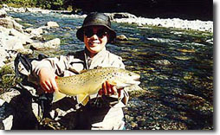 | Существует несколько видов рыбалки  - рыбалка на озере с катера  - Fly fishing - рыбалка в горных реках  - Wilderness fishing - на дикой природе  - ночная рыбалка
Рыбалка возможна в любое время года, но каждый месяц имеет свои особенности.
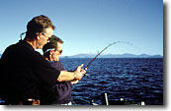 | - Северный остров - район озеро Таупо - в озере и близлежащих горных речках водится различные виды форели.  - Южный остров – район Квинстауна - в озере и близлежащих горных речках водится различные виды форели.
Особенности охоты в Новой Зеландии
Охота является одним из наиболее популярных видом отдыха в Новой Зеландии. Ежегодно сюда съезжаются любители этого активного отдыха со всех стран мира. Новая Зеландия предлагает охоту на крупных и мелких животных и дичь. Охотники могут также прекрасно отдохнуть в лесах, совершить небольшие походы и порыбачить.
Северный Остров
Олень Руса | TE Urewera National Park Kaingaroa Forest | Сентябрь-ноябрь
Красный олень | TE Urewera  National Park | Круглый год, но наиболее агрессивны в период «рева» с середины марта (апрель – лучший месяц) до конца июля
Мелкая дичь: кролики и ночная охота на опоссумов |  | Круглый год (экспедиция на джипе с ночными фонарями –ловушками.)
Охота на птиц:  утки - разные виды, лебеди | Kaingaroa and Whirinaki Forests | С первого выходного мая до конца августа
Дикий кабан |  | При охоте используют натренированных собак

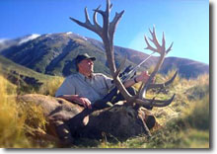 | 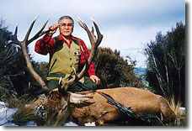

Южный Остров
Красный олень | Wanaka Region | Круглый год, но наиболее агрессивны в период «рева» с середины марта (апрель – лучший месяц) до конца июля
Fallow Bucks | Tapanui Region | Круглый год, но наиболее агрессивны в период «рева» с середины апреля (апрель-май – лучшие месяцы) до конца июля
Chamois | Wanaka Region | Лучшие месяцы апрель- июль и ноябрь - март
Himalayan Tahr | Westland and Mt Cook | Конец мая – конец августа
Small Game Кролики, дикие кабаны индюки, Козы и Волаби. Также возможны утки и гуси.

Как правило, стоимость охоты включает:
- Все необходимые лицензии. Проживание в комфортабельных лоджах (небольших отелях/охотничьих хижинах) выбранной категории 3* или 4*. Все питание, включая безалкогольные напитки.
- Сопровождение профессионального охотника. Оружие, обмундирование, фонари-ловушки (spotlights), ловушки для птиц. Наземный транспорт. Обработка мяса и приготовление салями. Таксидермическая обработка или оплата трофеев должны быть оплачены до конца охоты и оплачивается на месте.
Согласно Вашим пожеланиям, мы готовы предоставить для Вас индивидуальную программу и стоимость.

